Яковицкая Л.С. Целеполагание как механизм самореализации в научно-технической деятельности / Л.С.Яковицкая // Современные проблемы науки и образования. – 2013. – № 4; URL:http://www.science-education.ru/110-10014

УДК 159.923:62
ЦЕЛЕПОЛАГАНИЕ КАК МЕХАНИЗМ САМОРЕАЛИЗАЦИИ ЛИЧНОСТИ В НАУЧНО-ТЕХНИЧЕСКОЙ ДЕЯТЕЛЬНОСТИ

Яковицкая Л.С.
Донецкий национальный технический университет Министерства образования и науки Украины, Донецк, Украина (83001, Донецк, ул. Артема, 58), e-mail: lada_yakovickaya@mail.ru
________________________________________________________________________________
В статье рассматривается механизм целеполагания и его роль в процессе самореализации личности в научно-технической деятельности. Раскрывается психологическое содержание и характер механизма целеполагания в научно-технической деятельности, его значимость для развития личности. Изучается его взаимосвязь с процессом самореализации преподавателя технического университета. Описываются особенности целеполагания в научно-технической деятельности.
Проанализированы результаты эмпирического исследования, которое было направлено на изучение показателей эффективного, продуктивного и непродуктивного целеполагания профессионала, умений респондентов связанных с выбором цели, условий повышения эффективности развития способности к целеполаганию, оптимальных подходов к постановке цели в научно-технической деятельности. Сформулированы основные требования к процессу целеполагания в научно-технической деятельности.

Ключевые слова: самореализация, целеполагание, механизм целеполагания, способность к целеполаганию.

GOAL SETTING AS A MECHANISM PERSONAL SELF-REALIZATION IN SCIENTIFIC AND TECHNICAL ACTIVITY

L.Yakovitskaya
Donetsk National Technical University, Donetsk, Ukraine (83001, Donetsk, street Artema, 58), e-mail: lada_yakovickaya@mail.ru
__________________________________________________________________
The article discusses the mechanism of goal-setting and its role in the self-realization in the scientific and technical activity. The psychological content and the nature of the mechanism of goal-setting reveals in scientific and technological activities, it reveals importance for the development of personality. We study the relationship the mechanism of goal-setting with the process self-realization of teacher technical university. The features of goal setting describes in the scientific and technological activities.
The results of an empirical study, which was designed to study the performance of effective, productive and non-productive goal-setting professional; skills of the respondents related to choice of destination; the conditions developments effectiveness of ability to set goals, the best approaches to goal-setting in science technical activities. The main requirements are defines to the process of goal-setting in scientific and technical activity.
_____________________________________________________________________________________________
Keywords: self-realization, goal-setting, goal-setting mechanism, the ability to set goals.

Введение
Современный профессионал постоянно сталкивается с необходимостью изменения и выбора целей, решения личностных задач в условиях производства, связанных с кризисом ценностей, поиска собственной идентичности и осмысления жизненного пути, поэтому важным условием, обеспечивающим его самореализацию в научно-технической деятельности, выступает целеполагание.
Проблема целеполагания остается недостаточно разработанной в отечественной системе образования и науки. Усилия психологов в контексте изучения психологических составляющих целеполагания в жизнедеятельности современного человека в основном сконцентрированы на разработке определенных социальных стандартов, соответствующих существующему представлению об образцовом гражданине, специалисте, семьянине. Для анализа направленности самореализации в научно-технической деятельности необходимо изучать составляющие системы построения целей, которые профессионал хочет реализовывать. Цель исследования – изучить особенности механизма целеполагания преподавателя технического университета и его роль в процессе самореализации.
Целеполагание является творческой деятельностью. Знание процесса целеполагания важно для регулирования оценки как собственной деятельности, так и деятельности окружающих лиц. Процесс целеполагания способствует развитию личности, становлению ее позиции в процессах самоопределения и самореализации, повышению эффективности как учебной, так и профессиональной деятельности. Механизм целеполагания включает в себя переход от предыдущих, временних, до конечных целей; образование иерархии и последовательности целей.
Внутренне присущее личности противоречие между жизненной целью (смыслом жизни) и реальной степенью приближения к этой цели Л.Н.Коган считает источником самореализации [2]. В.М. Доний, Г.М.Несен, Л.В.Сохань, И.Г.Ермаков считают самореализацию процессом (и итогом) целостной жизнедеятельности, который заключается в опредмечивании всего спектра индивидуальных способностей и помогает становлению человека как субъекта жизни [4]. В этих суждениях, как и во взглядах многих других авторов (К.А.Абульханова-Славская, Л.И.Анциферова, Л.Н.Коган, В.И.Муляр, С.Л.Рубинштейн и др.), прослеживается мысль о том, что цели деятельности личности идентичны целям самореализации, а цели самореализации – целям процесса жизнетворчества. Развитие личности является процессом самореализации, а самореализация – неотъемлемым звеном её становления.
В современной научно-технической деятельности университета существует узкая внутренняя дифференциация функций в инженерных профессиях. Эти функции формируются из ее связи с производством и социокультурными реалиями. Каждый специалист испытывает влияние социокультурных требований на характер своей деятельности. А оно, в свою очередь, проявляется в выборе социальных заказов на проектирование определенных объектов, в стиле мышления заказчика. Одновременно такой практический опыт влияет на духовное развитие специалиста технической сферы.
Е.А.Шаповалов указывает на «обособленность целеполагания в сфере создания техники» [3, с. 38] как на существенный признак технической деятельности. В процессе производственной, учебной деятельности преподаватель и студент активно включаются в процесс развития и функционирования техники. Такое взаимодействие влияет на их психологический образ и отношение к действительности. Техника всегда является средством, а не целью. Не может быть технических целей в жизни, могут быть только технические средства, жизненные цели всегда лежат в другой сфере, сфере духа [1]. К сожалению, опыт показывает, что средства жизнедеятельности достаточно часто заменяют цели жизнедеятельности. Это приводит к тому, что настоящие цели и ценности просто исчезают из сознания специалиста. «Самый дух, создавший технику и машину, не может быть технизирован и машинизирован без остатка, в нем всегда останется иррациональное начало» [1, с.151].
Механизм целеполагания отображает результат, который достигается либо будет достигаться благодаря деятельности связанной с личностно-профессиональной самореализацией. Результатом деятельности механизма целеполагания является становление субъектных качеств профессионала, обеспечивающих его направленность на постоянные положительные самоизменения в системе «развивающаяся личность – профессия – общество».
Методика исследования и обсуждение результатов
На разных этапах проведенного исследования принимали участие и студенты, и аспиранты, и преподаватели ДонНТУ. В ходе описываемого эмпирического исследования выборка составила 262 человека (преподаватели и инженеры кафедр). В исследовании принимали участие специалисты со стажем работы от 5-ти до 40 и выше лет: профессора, доценты, инженеры, ассистенты, заведующие лабораториями. Были проведены беседы и стандартизированные опросы для выяснения личных мнений относительно реализации собственных желаний и производственных целей в профессиональной деятельности. По уровню самореализации (в расчет брались как косвенные характеристики, так и стандартизированная методика «САМОАЛ») исследуемые были разделены на три группы с низкой, средней и высокой потребностью в самореализации. Каждая из этих групп соответственно была поделена еще на две подгруппы по признаку стажа: до 15 лет, от 20 лет и более. Методами исследования были: беседа, анкетирование.
Содержание своих свободных ответов испытуемые фиксировали в бланках или на бумаге. Эта информация была стандартно проанализирована с определением частотности, с которой участники исследования выбирали те или иные свойства. В результате классификации содержания ответов нами был сформированы следующие положения.
Внешним указателем развития целеполагания является эффективность процесса постановки и реализации целей, то есть продуктивное решение задач по определению, построению и достижению цели при минимальных психических, физических и временных затратах. Внешне это можно оценить по таким личностными проявлениями специалиста: интеллектуальная инициативность; креативность; рациональные прогностические стратегии. Внутренний указатель выражается через показатели осмысленности профессиональных действий и ответственности за сделанный выбор, а также когнитивные (стратегичность мышления) и аффективные (использование эмоций как инструмента оценки производительности процесса постановки и достижения целей) показатели.
В результате исследования установлено, что в процессе определения цели специалисты неосознанно руководствуются антиномическими представлениями о необходимости построения «далеких», «больших», т.е. стратегических целей и о невозможности «вырваться» из круга «ближних», тактических целей. Успех целеполагания в представлениях респондентов связан с умением выбора цели, а также с высоким уровнем способности к свободному структурированию и интерпретации профессиональных действий. При этом, часто участники исследования считают, что большинство людей не умеют ставить цели, но, тем не менее, приписывают себе высокий уровень способности к постановке цели.
Большинство респондентов умеют самостоятельно планировать свою деятельность и поведение, организовывать работу по достижению выдвинутой цели, контролировать ход ее выполнения, анализировать и оценивать как промежуточные, так и конечные результаты деятельности. В то же время около двух третей участников исследования соглашаются с необходимостью корректировать свои цели. Осознавая необходимость гибкости в постановке целей, участники исследования, одновременно, демонстрируют определенную склонность придерживаться заранее поставленных целей даже в ситуациях, когда они себя исчерпали. Гибкость в постановке целей в нашем исследовании определяется как способность выходить за рамки хорошо отработанного алгоритма профессионального поведения.
Утверждения определенного количества участников исследования о том, что они не меняют цели под давлением обстоятельств, косвенно демонстрирует завышенную самооценку в способности целеполагания в целом и отдельных ее компонентов. Взаимосвязи между устойчивостью целеполагания, стажем и уровнями самореализации установлены по подгруппам. В группах со стажем до 15 лет с ростом уровня самореализации увеличивается гибкость в постановке и выборе целей, способность соотносить уровень сложности поставленной цели с вероятностью ее достижения (рис.1).

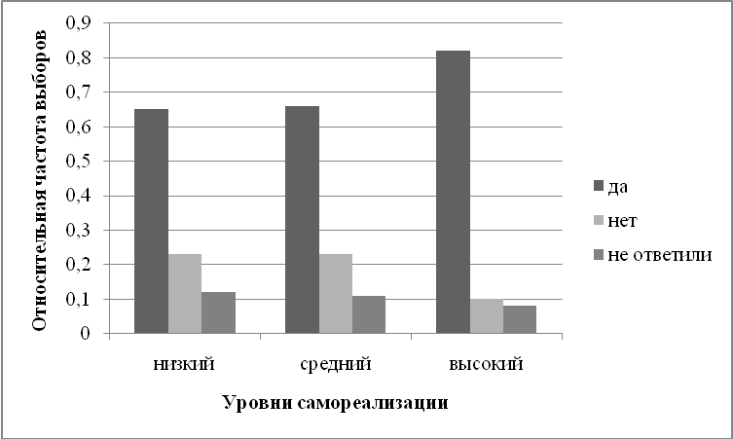
Рис.1. Гибкость в постановке цели с учетом отдаленных перспектив деятельности в группе со стажем до 15 лет
Для статистического анализа данных использовали меры связи, основанные на предпочтении. Для исследования взаимосвязи качественных альтернативных признаков, принимающих только 2 взаимоисключающих значения, использовали коэффициент ассоциации Юла (Q). Достоверная разница между подгруппами с низким, средним уровнями не установлена (у них показатели почти одинаковые). Достоверная разница установлена между этими подгруппами и подгруппой с высоким уровнем самореализации (Q=0,49).
В группе со стажем 20 лет и более с ростом показателей уровня самореализации происходит значительное повышение способности планировать собственное будущее, гибкости в постановке целей. Одновременно с повышением гибкости в постановке и выборе целей возрастает и настойчивость в достижении целей (динамика отражена на рис.2).
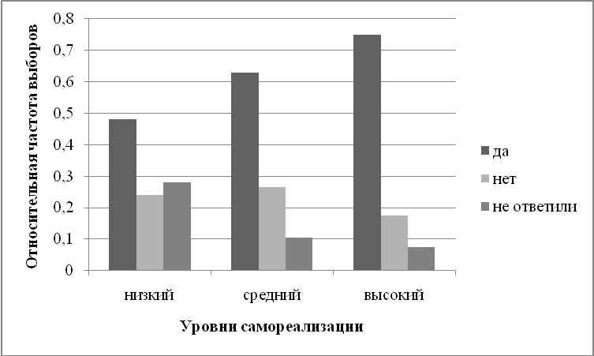
Рис.2. Гибкость в постановке цели с учетом отдаленных перспектив деятельности в группе со стажем 20 лет и более
Для старшей возрастной группы была установлена достоверная разница между подгруппами с низким, средним уровнями (Q=0,3), средним и высоким уровнями - Q=0,28. Высокая мера связи показателей установлена между подгруппами с низким и высоким уровнем самореализации (Q=0,53).
Более высокая гибкость в постановке целей с учетом отдаленных перспектив деятельности фиксируется для групп со стажем до 15 лет, что объясняется возрастными особенностями участников исследования, объемом их профессионального и социального опыта. Значительный уровень гибкости в постановке цели в группе с низким уровнем самореализации и стажем до 15 лет (почти так же как в группе со средним уровнем самореализации) можно объяснить нежеланием самостоятельно анализировать перспективы деятельности. Поэтому респондентами данной группы часто сохраняется потенциальная установка на то, что в случае необходимости всегда можно приспособиться к актуальной ситуации.
Общая динамика свидетельствует, что специалисты с низким уровнем самореализации в процессе целеполагания в большей степени склонны руководствоваться настоящим или прошлым, они меньше задумываются над перспективой. Специалисты с высоким уровнем самореализации глубже задумываются над перспективой, у них лучше развита прагматическая способность, профессиональное чутье.
Высокая продуктивность целеполагания обусловлена преимущественным влиянием тех составляющих способности к целеполаганию, которые обеспечивают максимально гармоничную реализацию личности. Непродуктивность целеполагания обусловлена ​​отказом специалиста от активности в процессе достижения целей, т.е. несформированностью у него субъектной позиции. Наибольшую готовность к изменениям в постановке цели с учетом отдаленных перспектив деятельности продемонстрировала подгруппа с высоким уровнем самореализации, при этом количество респондентов, которые не смогли ответить на этот вопрос наименьшее.
Объективно-субъективными факторами повышения эффективности целеполагания у преподавателей технического университета является обеспечение позитивного отношения к реализации определенной цели, создание условий диалогического взаимодействия. Это проявляется на экзистенциальном уровне в повышении степени сознания и ответственности за сделанный выбор, на когнитивном – в формировании стратегического мышления, на аффективном – в использовании эмоций как инструмента оценки производительности процесса постановки и достижения целей.
Целеполагание является сложным процессом перехода от представления желаемого или возможного к воплощению этого представления в реальном результате. При этом процессы целеполагания выступают как основные показатели субъектности личности и одновременно являются механизмами субъектной регуляции профессиональной деятельности. Целеполагание может осуществляться на непроизвольном уровне как собственно процесс или операция, однако субъектный уровень возможен только при условии, что порождение, выбор и реализация целей осуществляются специалистом произвольно.
Выводы
Специалисты с высоким уровнем самореализации показали более высокую гибкость в постановке целей: умение выстраивать стратегические, тактические и текущие цели как целостную систему и просчитывать последствия реализации каждой цели. Они имеют значительный арсенал средств достижения целей и оптимально используют их; способны гибко реагировать на изменяющуюся ситуацию, но одновременно максимально самостоятельны в постановке и выборе целей, при целеполагании относительно независимы от внешних воздействий, например, таких как актуальное окружение.
В структуре целеполагания существуют противоречия между представлениями о желаемом и возможном и умением воплощать эти представления в реальных результатах. Эти противоречия обусловлены объективными обстоятельствами (внешними социальными, экономическими, политическими, культурными и другими воздействиями), уровнем личностной зрелости специалиста, преобладанием тех или иных способов решения ценностно-смысловых противоречий.
Для повышения эффективности процесса целеполагания у специалистов научно-технической сферы необходимо:
- рассматривать проблемы целеполагания в технической сфере во взаимосвязи с аксиологическим проблемами;
- развивать креативность мышления для оптимального преодоления ситуации неопределенности;
- формировать такие информационные контексты, когда развитие целеполагания осуществляется в логике постановки и решения специалистом личностных и профессиональных проблем, а взаимодействие этих интересов имеет характер диалога.
Способность к целеполаганию нами рассматривается как основной, среди всех других механизмов самореализации личности в профессиональной деятельности, механизм, так как целеполагание является компонентом любой деятельности, и, следовательно, любая профессиональная деятельность не может быть успешной без развитой способности к целеполаганию. Целеполагание, на разных уровнях построения научно-технической деятельности, обеспечивает: эффективное преодоление неопределенности в условиях множественности альтернатив, порождение и выбор целей независимо от их масштаба, направленности, характера, сферы и т.п.. Одновременно, целеполагание характеризует специалиста как субъекта деятельности и является одним из показателей его субъектности как интегральной способности выстраивать жизнь в соответствии с собственными целями и ценностями. Определяет эффективность построения индивидуальной стратегии жизнедеятельности.
Список литературы
1. Бердяев Н.А. Человек и машина (проблема социологии и метафизики техники) // Вопросы философии. – 1989. – №2. – С. 147-162.
2. Коган Л.Н. Цель и смысл жизни человека. – М. : Мысль, 1984. – 251 с.
3. Шаповалов Е.А. Общество и инженер: философско-социологические проблемы инженерной деятельности. – Л. : Изд-во ЛГУ , 1984. – 183 с.
4. Психологія i педагогіка життєтворчості : навч.-метод. посібник / НАН України, Ін-т соціології ; ред. В. М. Доній [та ін.]. - К. : [б.в.], 1996. - 791 с.
5. Швалб Ю. М. Психологические модели целеполагания. – К. : Стилос, 1997. – 240 с.

Рецензенты: Лефтеров Василий Александрович, доктор психологических наук, профессор, профессор кафедры психологи и социологии Донецкого юридического института МВД Украины, Донецк.

Плотников Петр Васильевич, доктор педагогических наук, профессор, профессор кафедры педагогики, Донецкий национальный университет Министерства образования и науки Украины, Донецк.

